

**"Энергия үнемдеу және энергия тиімділігін арттыру саласындағы аккредиттеу" мемлекеттік көрсетілетін қызмет регламентін бекіту туралы" Қазақстан Республикасы Инвестициялар және даму министрінің 2015 жылғы 10 тамыздағы № 847 бұйрығына өзгеріс енгізу туралы**

***Күшін жойған***

Қазақстан Республикасы Инвестициялар және даму министрінің м.а. 2016 жылғы 15 ақпандағы № 188 бұйрығы. Қазақстан Республикасының Әділет министрлігінде 2016 жылы 16 наурызда № 13482 болып тіркелді. Күші жойылды - Қазақстан Республикасы Инвестициялар және даму министрінің 2016 жылғы 18 мамырдағы № 429 бұйрығымен

      Ескерту. Бұйрықтың күші жойылды - ҚР Инвестициялар және даму министрінің 18.05.2016 № 429 бұйрығымен.

      «Нормативтік құқықтық актілер туралы» 1998 жылғы 24 наурыздағы Қазақстан Республикасы Заңының 43-1-бабы 1-тармағына сәйкес **БҰЙЫРАМЫН:**  
      1. «Энергия үнемдеу және энергия тиімділігін арттыру саласындағы аккредиттеу» мемлекеттік көрсетілетін қызмет регламентін бекіту туралы» Қазақстан Республикасы Инвестициялар және даму министрінің 2015 жылғы 10 тамыздағы № 847 бұйрығына (Нормативтік құқықтық актілерді мемлекеттік тіркеу тізілімінде № 12030 болып тіркелген, 2015 жылғы 25 қыркүйекте «Әділет» ақпараттық-құқықтық жүйесінде жарияланған) мындай өзгеріс енгізілсін:  
      көрсетілген бұйрықпен бекітілген «Энергия үнемдеу және энергия тиімділігін арттыру саласындағы аккредиттеу» мемлекеттік көрсетілетін қызмет регламентінде:  
      қөрсетілген регламентке 1-қосымша осы бұйрыққа қосымшаға сәйкес жаңа редакцияда жазылсын.   
      2. Қазақстан Республикасы Инвестициялар және даму министрлігінің Индустриялық даму және өнеркәсіптік қауіпсіздік комитеті (А.Қ. Ержанов):  
      1) осы бұйрықтың Қазақстан Республикасы Әділет министрлігінде мемлекеттік тіркелуін;  
      2) осы бұйрық Қазақстан Республикасының Әділет министрлігінде мемлекеттік тіркелген кейін оның көшірмелерін баспа және электрондық түрде күнтізбелік он күн ішінде мерзімді баспа басылымдарында және «Әділет» ақпараттық-құқықтық жүйесінде ресми жариялуға, сондай-ақ тіркелген бұйрықты алған күннен бастап бес жұмыс күні ішінде Қазақстан Республикасы нормативтік құқықтық актілерінің эталондық бақылау банкіне енгізу үшін Республикалық құқықтық ақпарат орталығына жіберуді;  
      3) осы бұйрықтың Қазақстан Республикасы Инвестициялар және даму министрлігінің интернет-ресурсында және мемлекеттік органдардың интранет-порталында орналастырылуын;  
      4) осы бұйрық Қазақстан Республикасы Әділет министрлігінде мемлекеттік тіркелгеннен кейін он жұмыс күні ішінде осы бұйрықтың 2-тармағының 1), 2) және 3) тармақшаларымен көзделген іс-шаралардың орындалуы туралы мәліметтерді Қазақстан Республикасы Инвестициялар және даму министрлігінің Заң департаментіне ұсынуды қамтамасыз етсін.  
      3. Осы бұйрықтың орындалуын бақылау жетекшілік ететін Қазақстан Республикасының Инвестициялар және даму вице-министріне жүктелсін.  
      4. Осы бұйрық оның алғашқы ресми жарияланған күнiнен кейін күнтiзбелiк жиырма бір күн өткен соң қолданысқа енгiзiледi.

*Қазақстан Республикасының*  
*Инвестициялар және даму*  
*министрінің міндетін атқарушы              А. Рау*

Қазақстан Республикасының      
Инвестициялар және даму       
министрінің міндетін атқарушының  
2016 жылғы 15 ақпандағы       
№ 188 бұйрығына           
қосымша

«Энергия үнемдеу және энергия    
тиімділігін арттыру саласындағы   
аккредиттеу» мемлекеттік      
көрсетілетін қызмет регламентіне  
1-қосымша

**«Энергия үнемдеу және энергия тиімділігін арттыру саласындағы**  
**аккредиттеу» мемлекеттік қызметті көрсету**  
**бизнес-процестерінің анықтамалығы**

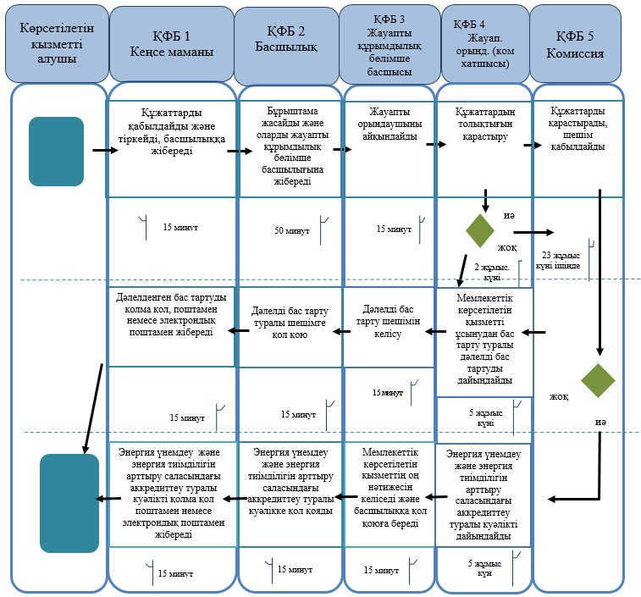

      ҚФБ - құрылымдық-функционалдық бірлік: көрсетілетін қызметті  
берушінің құрылымдық бөлімшелерінің (қызметкерлерінің), «электрондық  
үкімет» веб-порталының өзара іс-қимылдары;

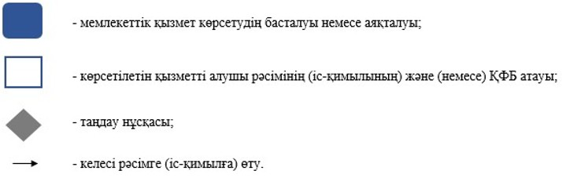

© 2012. Қазақстан Республикасы Әділет министрлігінің «Қазақстан Республикасының Заңнама және құқықтық ақпарат институты» ШЖҚ РМК